**Calificación**

Guía de Autoaprendizaje

ASIGNATURA: MÚSICA

**UNIDAD I “LA SONORIDAD DE OBJETOS E INSTRUMENTOS MUSICALES”**

Nombre: ___________________________________ Curso: __2° básico________ Fecha de entrega: _________

|  |  |
| --- | --- |
| **OA:** | Identificar y describir experiencias musicales y sonoras en sus propias vidas, diferenciar objeto sonoro de instrumentos musicales. |

|  |
| --- |
| **INSTRUCCIONES GENERALES: Lee atentamente los conceptos presentados para luego desarrollar las actividades presentadas.**  Al término de la Guía, esta debe ser archivada en una carpeta para ser presentada al final del período de suspensión de clases. |
| **MAIL : profealejandra2.0@gmail.com** |

|  |
| --- |
| Rúbrica: Actividad I, II y III, equivale a un punto cada uno: 10 puntos  La carpeta al final de la guía está su puntaje junto a su pauta de evaluación: 15 puntos  Total puntaje guía: 25 puntos. |

Lee atentamente éstos conceptos:

**OBJETO SONORO:** Todo objeto que tenga la facultad de generar sonido, aunque no haya sido construido con ese fin.

Ejemplo: dos tapas de ollas y las golpeamos entre sí logrando que éstos golpes tengan ritmo, estamos frente a un objeto sonoro, pero las tapas fueron construidas para tapar las ollas.

**INSTRUMENTO MUSICAL:** Conjunto de piezas diseñadas y concebidas intencionalmente con material acústico, para crear un objeto cuya finalidad es hacer música.

Ejemplo: Un tambor, puede servir de mesa, para sentarse, etc… pero el tambor fue construido para hacer música.

**ENTONCES… La diferencia entre un objeto sonoro y un instrumento musical es la intención, el fin con que cada uno de éstos fue construido.**

Después de comprender éstos conceptos, vamos a trabajar…

I.- Pinta o encierra solamente objetos sonoros:

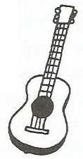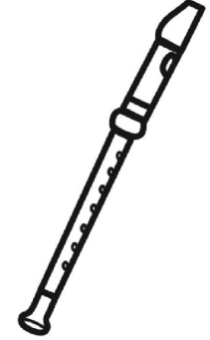

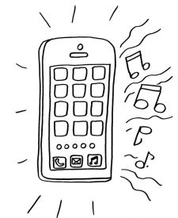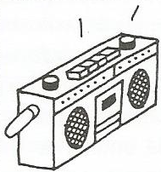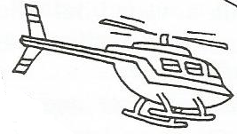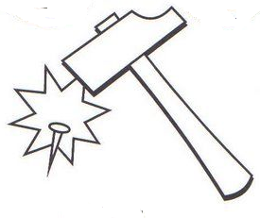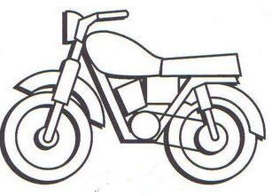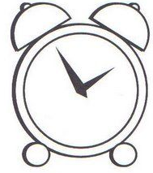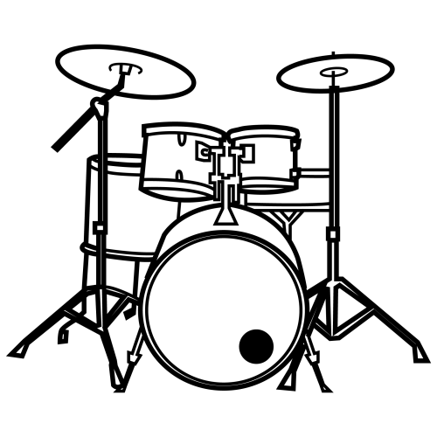

II.- Dibuja o pega dos instrumentos musicales que sean de tu gusto:

|  |  |
| --- | --- |
|  |  |

III.- Dibuja o pega dos objetos sonoros que no estén presentes en esta guía:

|  |  |
| --- | --- |
|  |  |

Para completar esta guía, deberás crear una carpeta que consiste en lo siguiente:

**(Puedes enviar fotografías de la carpeta construida en la casa para evaluarte)**

Construir una carpeta que contenga: portada creativa, escribir una canción infantil con letra manuscrita, pegar al menos dos imágenes que tengan que ver con la canción escrita.

|  |  |
| --- | --- |
| PAUTA EVALUACIÓN CARPETA MÚSICA  UNIDAD 1. |  |
| Presenta portada creativa. (2) |  |
| Escribe canción con letra manuscrita. (5) |  |
| La canción presentada está en la categoría infantil. (2) |  |
| Presenta imágenes relacionadas con la canción escrita, al menos dos. (4) |  |
| Es observable la limpieza en su carpeta. (2) |  |